**Инструкция по подаче Заявки на получение**

**Счёта на оплату через платформу DU**

Шаг 1. Войти в DU: Логин - ваша корпоративная почта.

Если же у вас нету корпоративной почты, или есть проблемы со входом в DU, вы можете написать на почту: [support_du@astanait.edu.kz](mailto:support_du@astanait.edu.kz)

Для входа нажимаем на кнопку авторизации и проходим авторизацию Майкрософта.



После успешной авторизации вас перекинет на главную страницу DU.

Изображение выглядит как текст, снимок экрана, программное обеспечение, Значок на компьютере

Контент, сгенерированный ИИ, может содержать ошибки.

Шаг 2. Переходим на страницу заявлений (вкладка Applications) и нажимаем на кнопку “ Create the application”

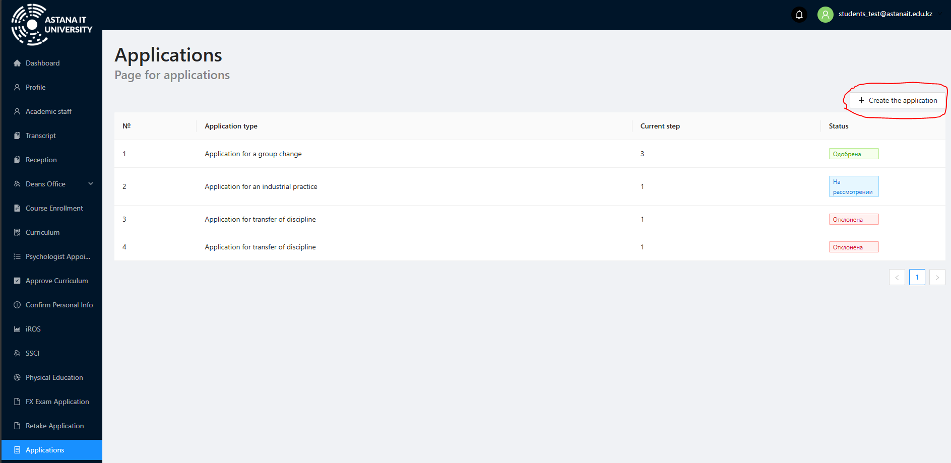

Шаг 3.

* Выбираем язык заявления (казахский/русский/английский),
* Выбираем тип заявление “ Счёт на оплату в Нац. Фонд”. Обязательно заполните все обязательные поля, помеченные красной звёздочкой.
* После нажимаем на кнопку “Create”.
* Выходит сообщение “Application successfully created!” и заявление появится в списке ваших заявлений.

При возникновений ошибок обращайтесь на почту: [support_du@astanait.edu.kz](mailto:support_du@astanait.edu.kz).

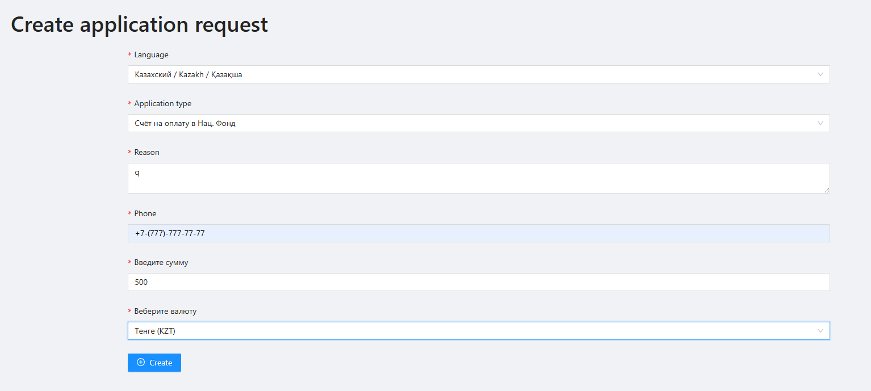

**После отправки Заявки готовый Счёт на оплату студент может получить в деканате на следующий рабочий день, после 15:00.**